Пояснительная записка к решению Совета МР «Княжпогостский» « Об исполнении бюджета МР «Княжпогостский» за 2019 год»
Решением Совета МР «Княжпогостский» «О бюджете муниципального района «Княжпогостский» утверждены плановые назначения доходной и расходной части бюджета и подведены итоги исполнения бюджета МР «Княжпогостский» за 2019 год со следующими показателями.
Доходы муниципального района «Княжпогостский» за 2019г составили 750 млн.рублей, и превысили поступления за 2018г. на 4% или на 30 млн.рублей. Снижение плановых назначений по доходам на 2020 год в сравнении с 2019годом на 41млн.рублей обусловлено тем, что субсидии из бюджета Республики Коми не доведены в полном объеме, а так же в связи с изменением законодательства по поступлениям штрафных санкций.
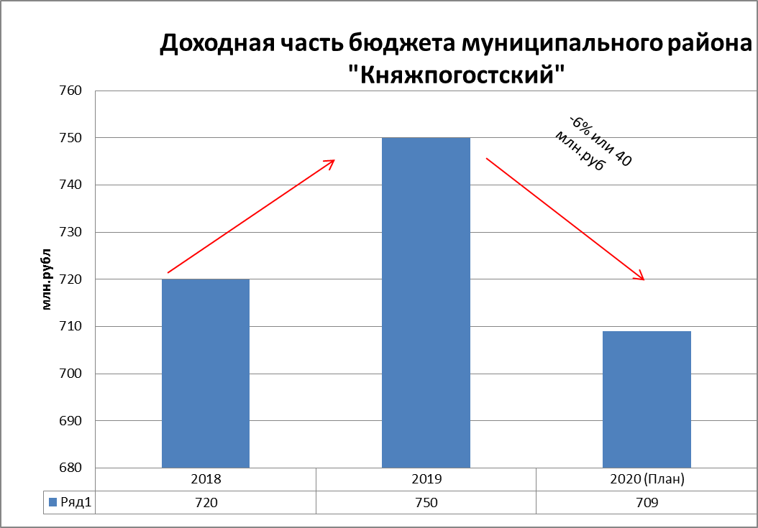
Налоговые и неналоговые доходы в бюджет района поступили в объеме 313 млн.рублей. Основным поступлением по налоговым доходам является Налог на доходы физических лиц, поступления по данному налогу составили 255 млн.рублей. По неналоговым поступлениям основным доходом являются Доходы от использования муниципальным имуществом, в бюджет района в 2019 году поступило- 15 млн. рублей.
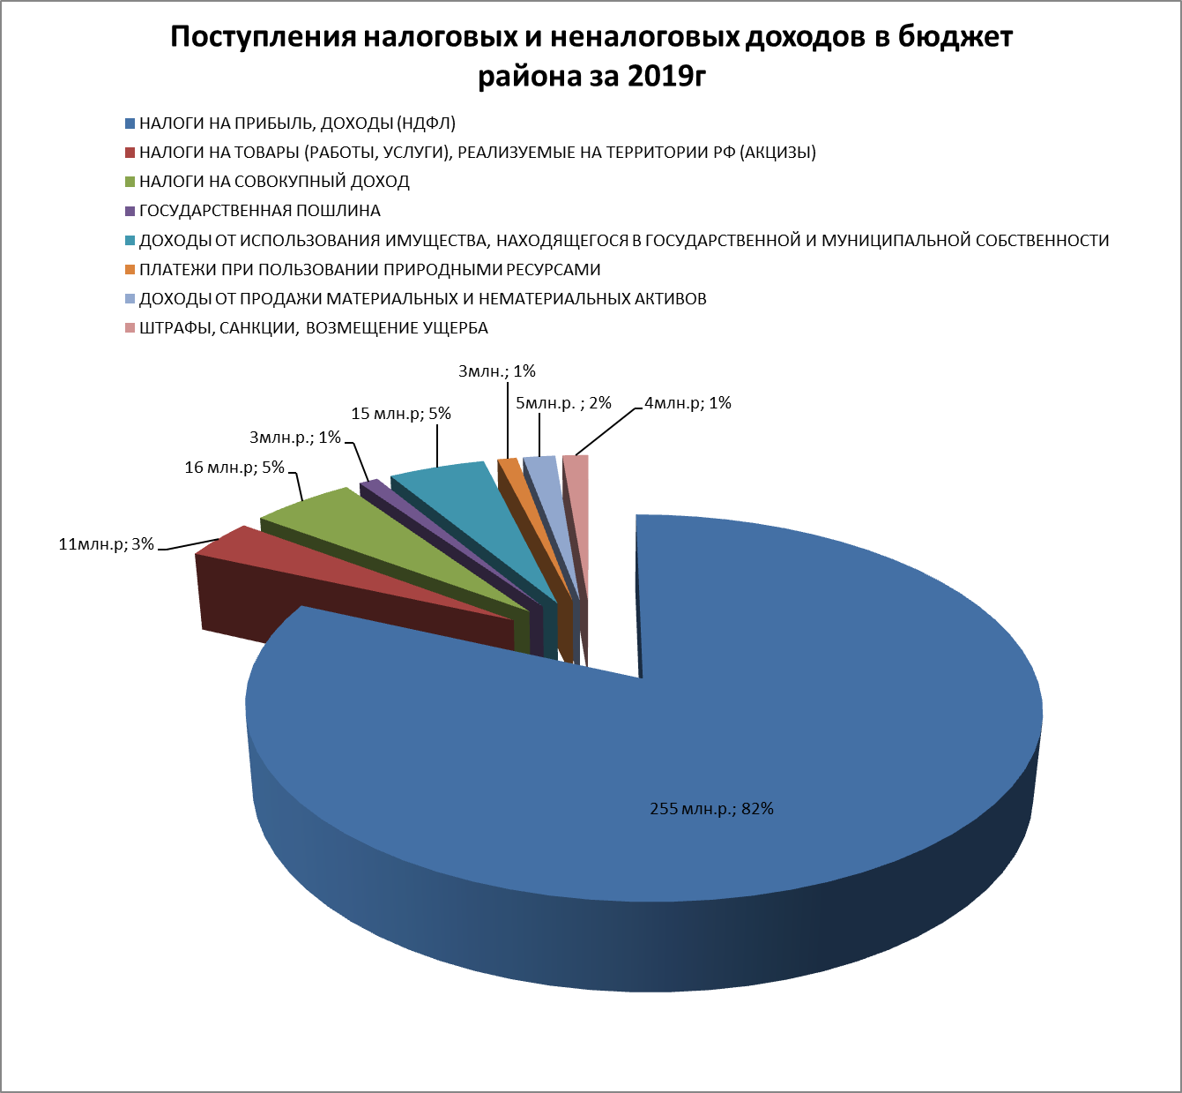
Доходная часть в виде безвозмездных поступлений запланирована в объеме 450,1 млн.рублей, поступило по фактически подтвержденным расходным обязательствам в объеме 437,6 млн.рублей. Основной долей безвозмездных поступлений является субвенция, направленная из других бюджетов бюджетной системы, в том числе на выполнение переданных полномочий в объеме 270,6 млн.рублей.
Доходная часть бюджета выполнена на 99,9% от утвержденных плановых назначений, что позволило выполнить решения приоритетных вопросов развития района, осуществлялось финансирование 9 муниципальных программ и непрограммных мероприятий, на общую сумму 746 млн рублей.
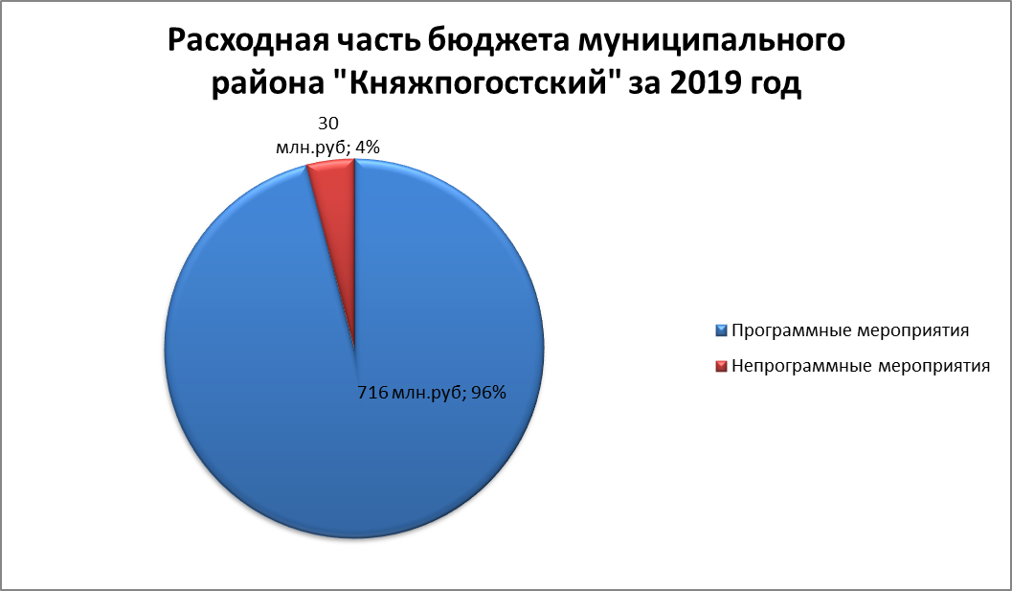
Основные средства бюджета района направлены на реализацию муниципальной программы «Развитие образования» 412 млн.рублей, или 55 % от общих расходов бюджета. На втором месте муниципальная программа «Развитие муниципального управления» с объемом 111 млн. рублей, из которых 55 млн. рублей это финансовая помощь бюджетам поселений. На третьем месте по финансированию занимает муниципальная программа «Развитие отрасли «Культура» - 104 млн.рублей или 14% от общего объема расходов бюджета.
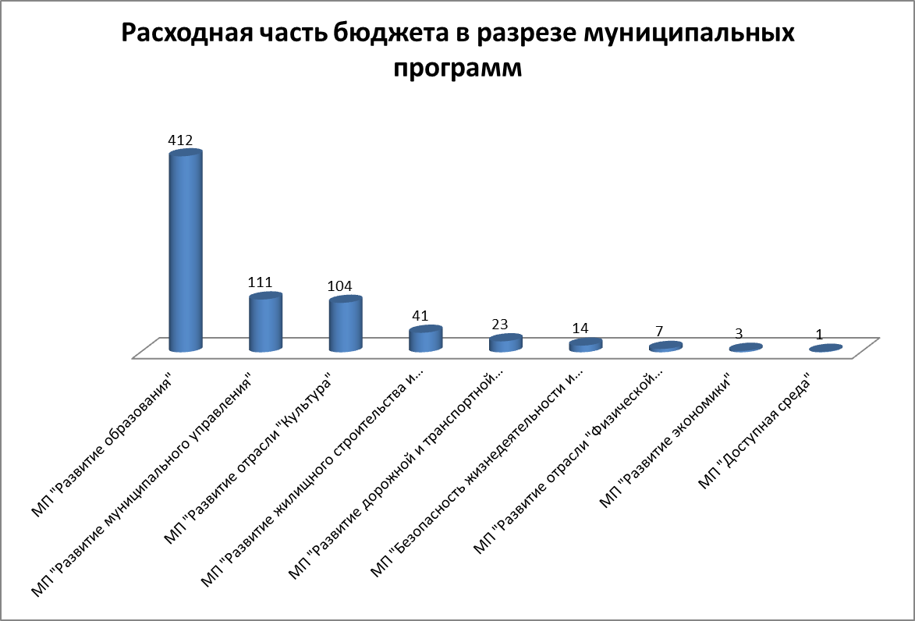
Кроме того, администрация муниципального района «Княжпогостский» направляет финансовые средства на выполнение Указов Президента РФ по выплате заработной платы отраслей социальной сферы, нами достигнуты следующие показатели «Дорожной карты» за 2019 год:
Отрасль | Дорожная карта (План) | Дорожная карта (Факт)
Дошкольное образование | 34 078,00 | 34 226,00
Общее образование | 42 610,00 | 42 629,00
Дополнительное образование | 31 854,00 | 32 698,00
Культура | 35 863,00 | 35 865,00
Спорт | 27 361,00 | 27 361,00

Правильная финансово-бюджетная политика администрации муниципального района «Княжпогостский» позволило не заключать договора на муниципальные заимствования и кредиты. На 01.01.2020г. муниципальный долг по району составляет 0,0рублей.

Исполнитель: Начальник финансового управления НА Хлюпина

